

BASES de données
TD1 bases et tables

https://zestedesavoir.com/tutoriels/730/administrez-vos-bases-de-donnees-avec-mysql/948_mysql-et-les-bases-du-langage-sql/3925_introduction/#1-11801_concepts-de-base

Introduction

Problématique
Exemple 1 : lecture de données de capteurs Lora
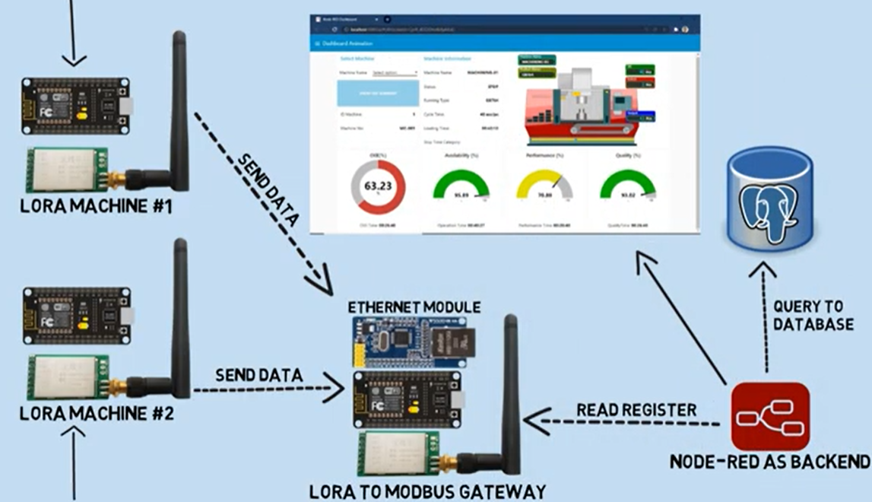
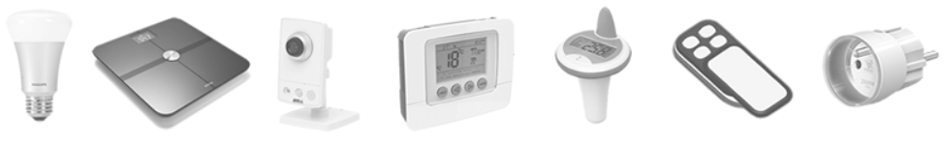
Exemple 2 : Mesures de consommation + domotique (box home assistant)
Home Assistant Green, raspberry pi, mini pc, freebox, NAS Synology,…
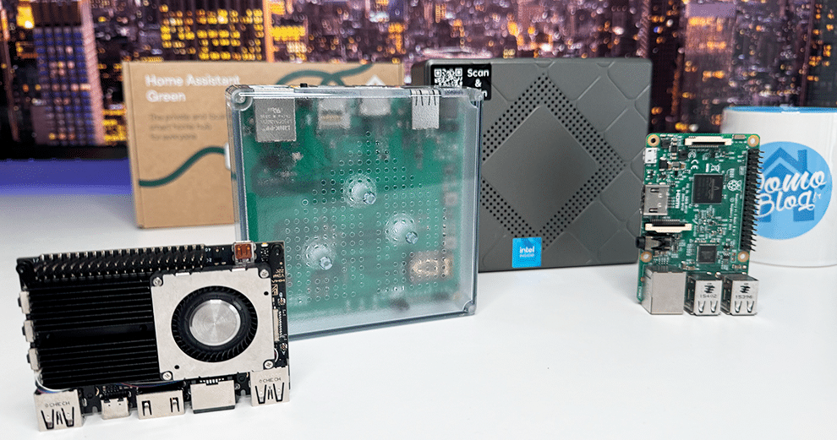
EnOcean, zigbee, matter, zwave,433Mhz, Wifi, bluetooth…
Exemple 3 : gestion des données onduleurs solaires
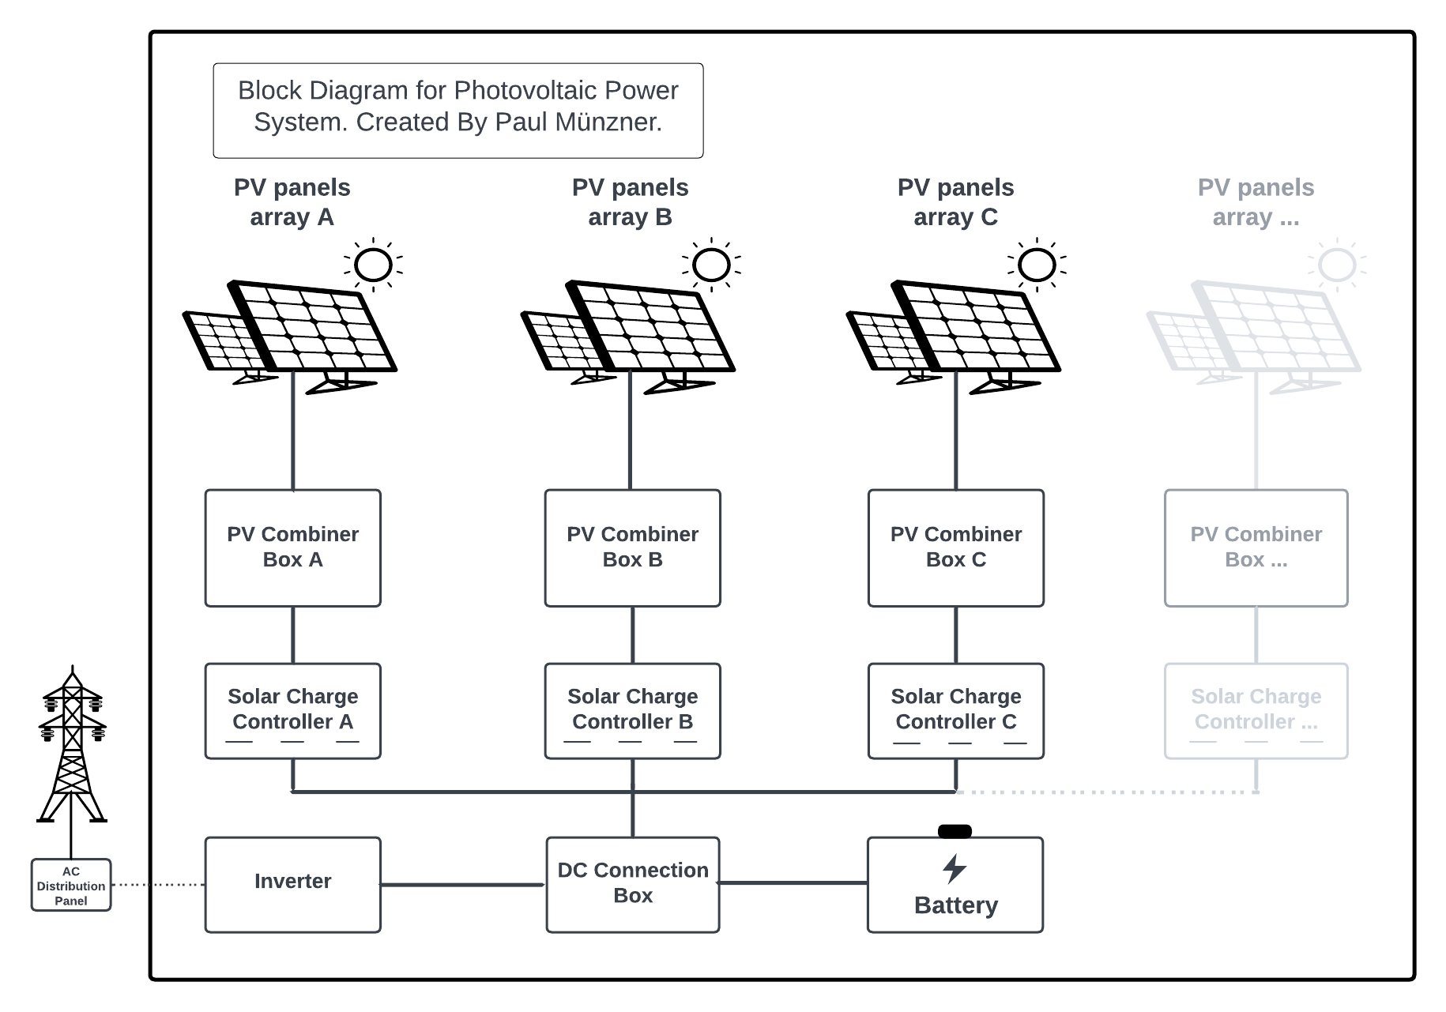
Data logger
Modbus, modbus/tcp, mqtt, Rest API, …
Question : comment enregistrer des données terrain ?
- utilisation de fichiers csv
- utilisation de fichiers excel
- utilisation de bases de données
Avantages de la solution 3 :
- Séparation entre données et requêtes.
- Mise à disposition des données pour consultation, saisie ou mise à jour.
- Utilisation possible de requêtes (très) complexes.
- Gestion des droits des utilisateurs (multi-utilisateurs).
- Robustesse des données.

Les bases de données et leur utilisation (SGBD)
Une SGBD signifie ”Système de Gestion de Bases de Données”. C’est un ensemble d’outils logiciels permettant d’insérer, de modifier et de rechercher efficacement des données spécifiques dans une grande masse d’informations partagée. Les fonctions d’une SGBD sont multiples comme décrire les données des bases, construire les bases, interroger les bases, mettre à jour les bases, transformer les représentations des données, assurer les contrôles d’intégrité, assurer les contrˆoles de concurrence (multi-utilisateurs, BD réparties...), assurer les contrôles de sécurité, gérer des masses importantes de données (Giga-octets).
Il existe un grand nombre de bases de données :
- Système propriétaire : Oracle Database, Microsoft SQL Server...
- Système libre : MySQL, MariaDB, PostgreSQL...
- Système embarqué : SQLite...
- NoSQL : Cassandra, MongoDB, influxDB
- Autre système : Access, OpenOffice.org Base...
217.154.16.99
Architecture d’une base de données :
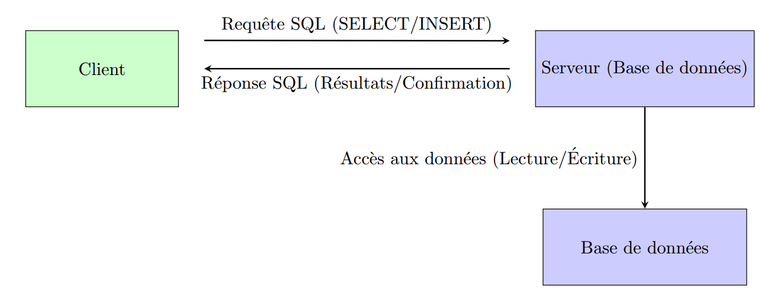

Bases de données pour l’embarqué :
1. SQLite – La base embarquée ultra légère
🎯 Cas d’usage : capteur de santé stockant localement les données avant synchronisation.
✅ Avantages :
- Idéale pour les objets sans connexion permanente (stockage local)
- Très faible empreinte mémoire
- Open source, mature, fiable
❌ Limites :
- Pas conçue pour gérer des flux de données continus ou massifs
- Pas multi-utilisateur

2. InfluxDB – La reine des séries temporelles
✅ Avantages :
- Optimisée pour les données horodatées
- Très performante sur les lectures de courbes, moyennes, anomalies
- API conviviale (Flux, REST)
❌ Limites :
- Nécessite des ressources serveur plus importantes
- Moins adaptée à des données relationnelles complexes
🎯 Cas d’usage : suivi de constantes physiologiques (SpO2, température) en continu.

3. Base de données relationnelle Mariadb
Les bases de données relationnelles (comme PostgreSQL, MySQL ou SQL Server) restent un pilier incontournable dans de nombreux projets IoT, en particulier quand les données collectées doivent être croisées avec des informations métier structurées (profil utilisateur, historique de traitement, configuration produit, etc.). Grâce à leur modèle SQL structuré et normalisé, elles permettent une recherche rapide, fiable et cohérente, idéale pour les tableaux de bord d’analyse, les applications réglementées ou les environnements médicaux. Leur force réside dans leur capacité à maintenir l’intégrité des données, ce qui est crucial dans les secteurs sensibles comme la santé ou l’industrie. En revanche, elles sont parfois moins performantes face à des flux de données massifs et temps réel, et peuvent nécessiter des ressources serveur importantes ou une architecture de réplication pour garantir la scalabilité. Mariadb, mysql ou Posgress est utilisé pour Wordpress, drupal,moodle, prestashop,,…
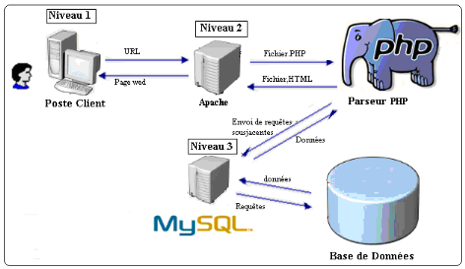
4. AWS Timestream / Azure IoT Hub / Google Cloud IoT Core
✅ Avantages :
- Intégration complète dans les services cloud
- Scalabilité quasi infinie
- Connexions sécurisées (TLS, IAM)
❌ Limites :
- Coûts parfois opaques et élevés à l’échelle
- Dépendance au fournisseur (vendor lock-in)
🎯 Cas d’usage : réseau de capteurs industriels, flux de données massifs, analytics cloud.

Les utilisations d’une base de données (avantage de l’architecture client/serveur)
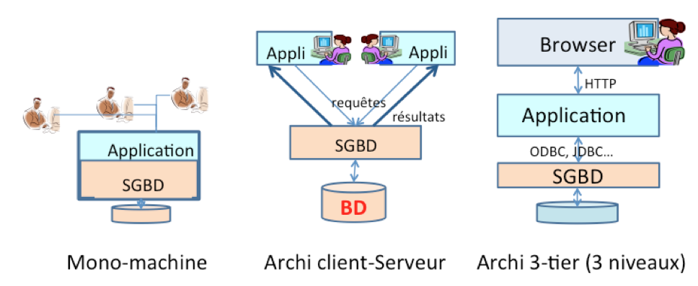
Nous allons travailler en architecture client/serveur.

Votre travail sur mariadb (architecture logicielle et organisation)
Vous avez à votre disposition un serveur sur le cloud (IONOS) à l’adresse 217.154.16.99
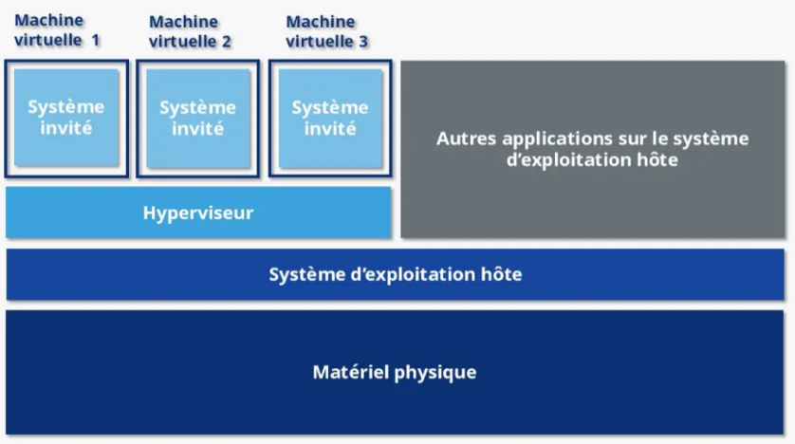
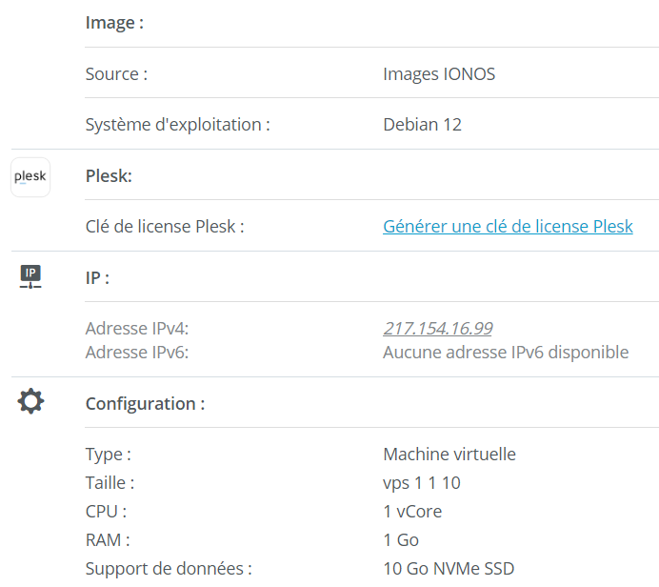

Chaque utilisateur a son compte sur la machine virtuelle.
Le serveur mariadb a été installé (apt install mariadb-server)
Listes des comptes (login ;mot de passe)
barrat2025;BARRAT2025
ben_saga2025;BENSAGA2025
boulahtouf2025;BOULAHTOUF2025
burlacu2025;BURLACU2025
di_zanni2025;DIZANNI2025
faxel2025;FAXEL2025
fondet2025;FONDET2025
foret2025;FORET2025
guelim2025;GUELIM2025
hajjar2025;HAJJAR2025
molteni2025;MOLTENI2025
mourot2025;MOUROT2025
pandolfo2025;PANDOLFO2025
peolat2025;PEOLAT2025
perez2025;PEREZ2025
prudhomme2025;PRUDHOMME2025
souissi2025;SOUISSI2025
studenny2025;STUDENNY2025
thum2025;THUM2025
verrier2025;VERRIER2025

Chaque utilisateur à sa base de données : db_nom_user par exemple : db_barat2025 pour barat2025.
Vous pouvez aussi vous connecter sur phpmyadmin avec votre login et mot de passe 1234
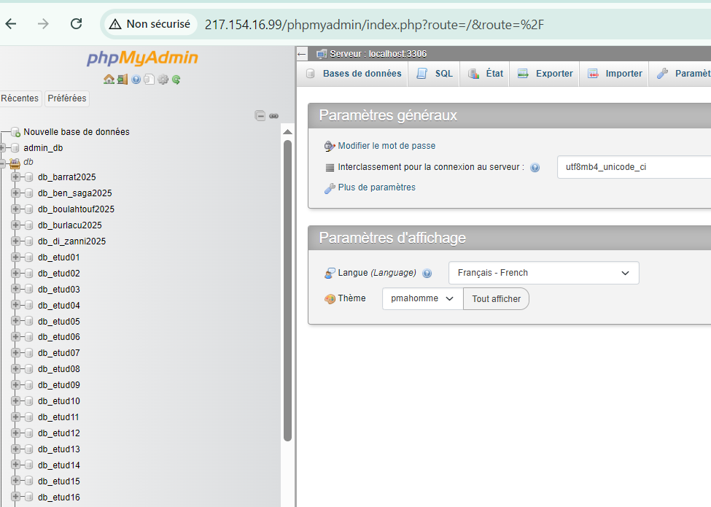
Il existe plusieurs solutions pour se connecter et travailler sur la base de données à l’adresse : 217.154.16.99
Solution 1 :télécharger un client mariadb sur le PC
https://mariadb.com/docs/server/clients-and-utilities/mariadb-client/

Solution 2 : travailler sur le serveur en utilisant un client mariadb (avec putty)
C’est cette solution que nous allons utiliser

Vous pouvez aussi vous connecter aux comptes : Userxx avec le mot de passe 1234 (user01, user02,…user19)

Un client winscp (le serveur ssh sur debian possède aussi un serveur sftp permettant d’accéder au compte étudiant de façon graphique
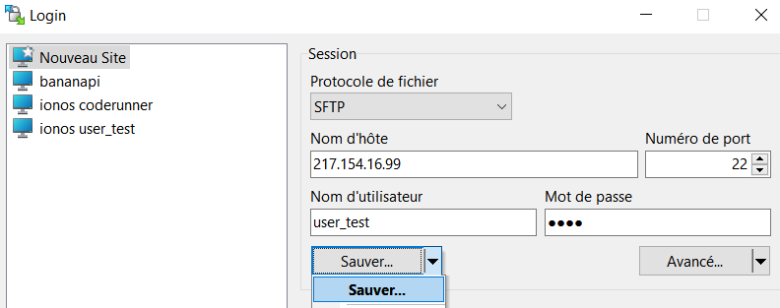
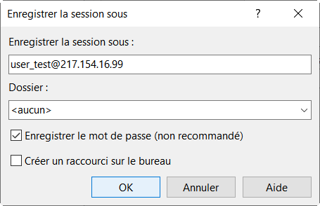
Travail à faire : Créer le fihier Animaux.csv sur votre compte
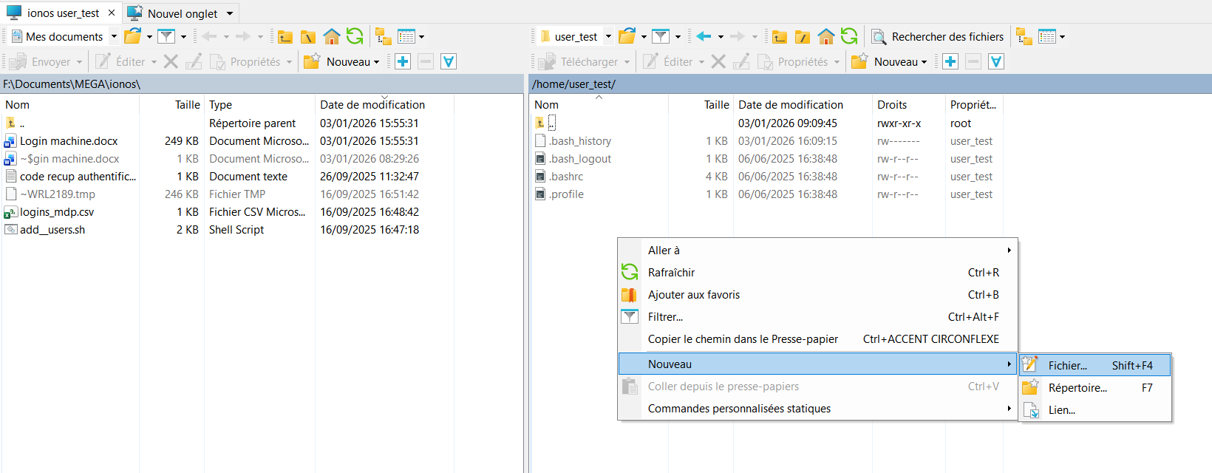
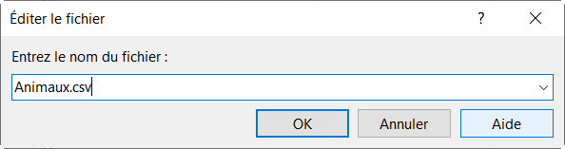
"chat";"M";"2009-05-14 06:42:00";"Boucan";NULL
"chat";"F";"2006-05-19 16:06:00";"Callune";NULL
"chat";"F";"2009-05-14 06:45:00";"Boule";NULL
"chat";"F";"2008-04-20 03:26:00";"Zara";NULL
"chat";"F";"2007-03-12 12:00:00";"Milla";NULL
"chat";"F";"2006-05-19 15:59:00";"Feta";NULL
"chat";"F";"2008-04-20 03:20:00";"Bilba";"Sourde de l'oreille droite à 80%"
"chat";"F";"2007-03-12 11:54:00";"Cracotte";NULL
"chat";"F";"2006-05-19 16:16:00";"Cawette";NULL
"tortue";"F";"2007-04-01 18:17:00";"Nikki";NULL
"tortue";"F";"2009-03-24 08:23:00";"Tortilla";NULL
"tortue";"F";"2009-03-26 01:24:00";"Scroupy";NULL
"tortue";"F";"2006-03-15 14:56:00";"Lulla";NULL
"tortue";"F";"2008-03-15 12:02:00";"Dana";NULL
"tortue";"F";"2009-05-25 19:57:00";"Cheli";NULL
"tortue";"F";"2007-04-01 03:54:00";"Chicaca";NULL
"tortue";"F";"2006-03-15 14:26:00";"Redbul";"Insomniaque"
"tortue";"M";"2007-04-02 01:45:00";"Spoutnik";NULL
"tortue";"M";"2008-03-16 08:20:00";"Bubulle";NULL
"tortue";"M";"2008-03-15 18:45:00";"Relou";"Surpoids"
"tortue";"M";"2009-05-25 18:54:00";"Bulbizard";NULL
"perroquet";"M";"2007-03-04 19:36:00";"Safran";NULL
"perroquet";"M";"2008-02-20 02:50:00";"Gingko";NULL
"perroquet";"M";"2009-03-26 08:28:00";"Bavard";NULL
"perroquet";"F";"2009-03-26 07:55:00";"Parlotte";NULL

Travail à faire : Sur putty : utiliser les commande ls, pwd, mkdir,cd, touch,nano, more, rm, whoami, pour créer un dossier, créer un fichier test.txt, ajouter du texte dans le fichier, le lire et le copier dans le répertoire test1 puis déplacer le fichier dans /home/
Placer ici les copies d’écran de vos commandes

Auriez-vous pu faire la même chose avec Winscp ?

Compte root et les autres comptes :
Seul le compte le superutilisateur root peut créer les bases de données et les associer aux différents utilisateurs (donc vous ne pouvez pas exécuter ces commandes)
Création de la base (root):
CREATE DATABASE db_Nom;
CREATE USER 'nom'@'localhost' IDENTIFIED BY 1234;
GRANT ALL PRIVILEGES ON db_ Nom.* TO 'etud01'@'localhost';
Modifier le mot de passe d’un utilisateur en 1234 (root)
ALTER USER 'user_test'@'localhost'
IDENTIFIED BY '1234';
FLUSH PRIVILEGES;
En root : connaitre les utilisateurs
SELECT user, host FROM mysql.user WHERE user = 'user_test';
SELECT user FROM mysql.user WHERE user LIKE 'etud%';
mysql -u etud01 -p db_etud01 (test d’un étudiant avec sa base)

Travail à faire :
aller sur https://labex.io/fr/learn/database
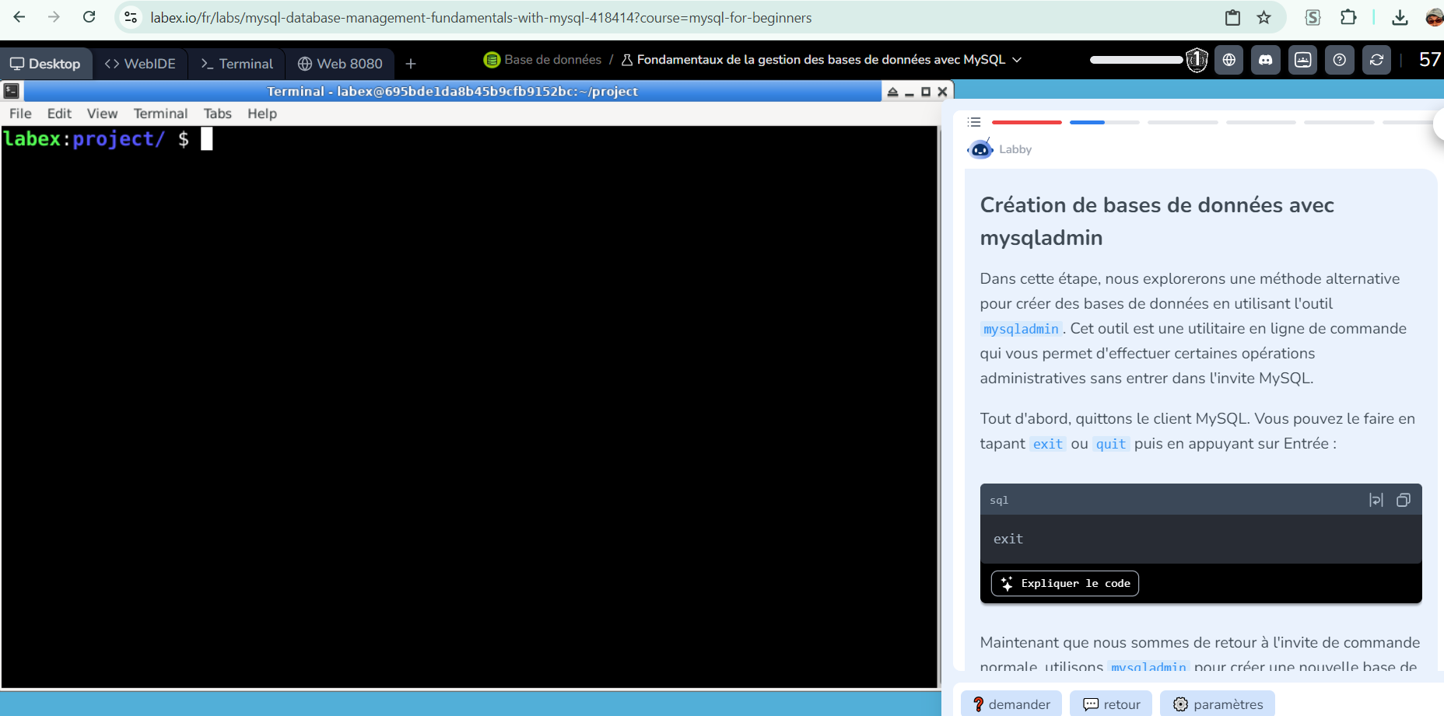

Appeler l’enseignant lorsque vous avez valider le niveau 1 (en root)
Faites la copie d’écran de votre vue finalisée

Les types de variables
Aller sur https://zestedesavoir.com/tutoriels/730/administrez-vos-bases-de-donnees-avec-mysql/948_mysql-et-les-bases-du-langage-sql/3927_les-types-de-donnees/ et répondre aux questions :
Le type entier : (possible d’ajouter UNSIGNED après le type pour avoir des valeurs comprises entre 0 et MAX)
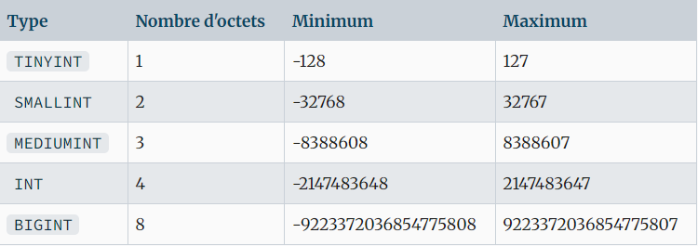

Les type NUMERIC ou DECIMAL sont utilisés pour des nombres à virgules fixe, par exemple DECIMAL(5,3) permet de définir un nombre avec 2 chiffres à gauche et 3 à droite (12.354, -54.258, 89.2 ou -56) et le type FLOAT, DOUBLE ou REAL sont des nombres à virgules flottantes.

Les types CHAR et VARCHAR permettent de créer du texte de 255 octets max. un CHAR est un tableau de caractères fixe CHAR(10) créer un tableau de 10 caractères alors que VARCHAR est un tableau de caractères variables VARCHAR(10) aura une taille maximale de 10 caractères mais pourra prendre moins de place mémoire en fonction du texte à insérer.

Le type TINYTEXT, TEXT, MEDIUMTEXT, LONGTEXT pour tout ce qui est tableau de caractères de taille supérieure à 255 octets mais sans préciser la taille. Par exemple description text (description est un tableau de caractères de taille max 65535 octets.
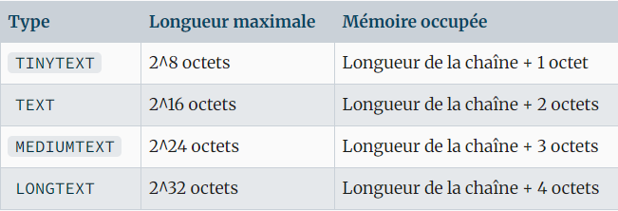

Questions
Question | Réponse
Créer une variable allant de 0 à 255
Créer un texte de taille fixe 10 octets
Créer un texte de taille variable 10 octets
Quelle est la différence entre float et Decimal lorsqu’on teste une égalitée par exemple x=123.1?
Créer un texte de taille 300 octets
Créer une variable pouvant intégrer une date 20/01/2022
Créer une variable pouvant intégrer une heure 10 :12 :25
Créer une varibale pouvant intégrer jour et heure

Questions sur l’accés à la base
Lancer le client mysql | Explications
mysql -u sdz -p elevage
mysql -u sdz -p
mysql -u sdz -p1234
mysql

Création de tables
Aller sur : https://zestedesavoir.com/tutoriels/730/administrez-vos-bases-de-donnees-avec-mysql/948_mysql-et-les-bases-du-langage-sql/3929_creation-de-tables/
Pour se connecter au serveur sql en mode user
mysql -p
mysql -u user_test -p -h 127.0.0.1
Connaitre les bases disponibles
SHOW DATABASES;
choisir la base courante
USE db_user_test;
Voir les tables de la base :
SHOW TABLES FROM my_database;
Voir les colonnes d’une base :
SHOW COLUMNS FROM my_table;
Lire les tables d’une base mesure
DESCRIBE my_database;
Voici l’exemple de la table Animal
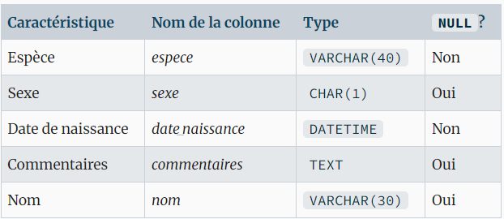
Créer la table Animal
CREATE TABLE Animal (
id SMALLINT UNSIGNED NOT NULL AUTO_INCREMENT,
espece VARCHAR(40) NOT NULL,
sexe CHAR(1),
date_naissance DATETIME NOT NULL,
nom VARCHAR(30),
commentaires TEXT,
PRIMARY KEY (id)
) ;
Lister les tables
SHOW TABLES; -- liste les tables de la base de données

Travail à faire :
Créer la table Animal

Créer la table Departement, dans lequel on aura un index numérique de 0 à 255, un nom de département de taille max 30 , un nombre d’habitants (max 4 milliards), et le nom de la préfecture (taille max 30). Choisir le type null ou non null pour chaque case.
Placer ici votre code de création de la table Departement

Aller sur https://zestedesavoir.com/tutoriels/730/administrez-vos-bases-de-donnees-avec-mysql/948_mysql-et-les-bases-du-langage-sql/3930_modification-dune-table/
Travail à faire :
Ajouter une colonne description à la table Departement

Afficher les colonnes de la table

Exécuter la commande .Quel est son role ?
ALTER TABLE Departement
DROP description;
Réponse :

gestion des données dans une table
Aller sur https://zestedesavoir.com/tutoriels/730/administrez-vos-bases-de-donnees-avec-mysql/948_mysql-et-les-bases-du-langage-sql/3931_insertion-de-donnees/

Insertion de données dans la base (insert)
Insertion de valeurs sans préciser les champs
INSERT INTO Animal
VALUES (1, 'chat', NULL, '2010-03-24 02:23:00', 'Roucky', NULL);
INSERT INTO Animal
VALUES (NULL , 'chat', 'F', '2010-09-13 15:02:00', 'Schtroumpfette', NULL);
Insertion de valeurs en précisant les champs
INSERT INTO Animal (espece, sexe, date_naissance)
VALUES ('tortue', 'F', '2009-08-03 05:12:00');
Voir les éléments de la table
SELECT * FROM Animal;
Voir que les id et les noms de la table
SELECT id,espece FROM Animal;
Travail à faire :
Exécuter les commandes proposées à la page précédente pour remplir votre table animal

Il est possible de remplir les lignes de la table sans préciser l’id. Expliquer

On désire ajouter l’animal hamster sans préciser le sexe et le nom. Est-ce possible ? et si oui créer la ligne hamster né le 10/10/2025 à 10h40

Exécuter la commande ci-dessous

INSERT INTO Animal (espece, sexe, date_naissance, nom)
VALUES ('chien', 'F', '2008-12-06 05:18:00', 'Caroline'),
('chat', 'M', '2008-09-11 15:38:00', 'Bagherra'),
('tortue', NULL, '2010-08-23 05:18:00', NULL);

Effacer la dernière ligne

Insertion d’un fichier csv dans une base
Le format csv est un format très utilisé par les data loggers et tout type de système embarqué. Il permet de sauvegarder des données capteurs par exemple. Chaque ligne est séparée en général par un point virgule.
Vous avez normalement sur votre compte linux le fichier Animaux.csv.
Travail à faire
Vérifier que ce fichier existe dans votre répertoire (/home/user) en utilisant les commandes pwd et ls
Remplissage avec un fichier

Exécuter la commande ci-dessous (il y a une erreur la corriger)

LOAD DATA LOCAL INFILE 'animal.csv'
INTO TABLE Animal
FIELDS TERMINATED BY ';' ENCLOSED BY '"'
LINES TERMINATED BY '\n' -- ou '\r\n' selon l'ordinateur et le programme utilisés pour créer le fichier
(espece, sexe, date_naissance, nom, commentaires);

Effacer le contenu de la table Animal

DELETE FROM Animal;

Modifier le fichier Animaux.csv et ajouter sur la première ligne les intitulés de chaque colonne et proposer la nouvelle commande permettant d’inserer les données dans la table Animal.

Exécution de commande sql dans un fichier
Travail à faire :
Créer le fichier insertion_animaux.sql en utilisant winscp

Contenu du fichier :
INSERT INTO Animal (espece, sexe, date_naissance, nom, commentaires) VALUES
('chien', 'F', '2008-02-20 15:45:00' , 'Canaille', NULL),
('chien', 'F','2009-05-26 08:54:00' , 'Cali', NULL),
('chien', 'F','2007-04-24 12:54:00' , 'Rouquine', NULL),

Dans mysql , Lancer la commande :

SOURCE insertion_animaux.sql;

Autre solution pour exécuter des commandes sql :

mysql -p < insertion_animaux.sql

Mais il est préférable de préciser la base de données et l’utilisateur :
mysql -u user_test -p db_user_test < insertion_animaux.sql

Sélection de données
https://zestedesavoir.com/tutoriels/730/administrez-vos-bases-de-donnees-avec-mysql/948_mysql-et-les-bases-du-langage-sql/3932_selection-de-donnees/
Quelques exemples de sélection de données
SELECT *
FROM Animal
WHERE date_naissance < '2008-01-01'; -- Animaux nés avant 2008

SELECT *
FROM Animal
WHERE espece <> 'chat'; -- Tous les animaux sauf les chats

SELECT id,espece
FROM Animal
WHERE espece='chat' AND sexe='F';

SELECT *
FROM Animal
WHERE sexe='F' AND NOT espece='chien';

SELECT *
FROM Animal
WHERE nom IS NULL;

SELECT *
FROM Animal
ORDER BY espece, date_naissance;

SELECT DISTINCT espece
FROM Animal;

SELECT *
FROM Animal
ORDER BY id
LIMIT 10;

Deux jokers existent pour LIKE :
- '%' : qui représente n'importe quelle chaîne de caractères, quelle que soit sa longueur (y compris une chaîne de longueur 0) ;
- '_' : qui représente un seul caractère (ou aucun).
Quelques exemples :
- 'b%' cherchera toutes les chaînes de caractères commençant par 'b' ('brocoli', 'bouli', 'b')
- 'B_' cherchera toutes les chaînes de caractères contenant une ou deux lettres dont la première est 'b' ('ba', 'bf', 'b')
- '%ch%ne' cherchera toutes les chaînes de caractères contenant 'ch' et finissant par 'ne' ('chne', 'chine', 'échine', 'le pays le plus peuplé du monde est la Chine')
- '_ch_ne' cherchera toutes les chaînes de caractères commençant par 'ch', éventuellement précédées d'une seule lettre, suivies de zéro ou d'un caractère au choix et enfin se terminant par 'ne' ('chine', 'chne', 'echine')
Exemple :
SELECT *
FROM Animal
WHERE nom NOT LIKE '%a%';
2 exemples identiques :
SELECT *  FROM Animal  WHERE date_naissance  BETWEEN '2008-01-05' AND '2009-03-23'; | SELECT *  FROM Animal  WHERE date_naissance <= '2009-03-23'  AND date_naissance >= '2008-01-05';
SELECT *  FROM Animal  WHERE nom IN ('Moka', 'Bilba', 'Tortilla', 'Balou'); | SELECT *  FROM Animal  WHERE nom = 'Moka'  OR nom = 'Bilba'  OR nom = 'Tortilla'  OR nom = 'Balou' ;

Effacer des données (Delete)
Exemple pour effacer de données
DELETE FROM Animal
WHERE nom = 'Zoulou';

Sauvegarder des tables
Sauvegarder une table
mysqldump -u sdz -p elevage > elevage_sauvegarde.sql

Importer une table
mysql nom_base < chemin_fichier_de_sauvegarde.sql

Modifier des données (Update)
Modifier des données
UPDATE Animal
SET sexe='F', nom='Pataude'
WHERE id=21;

Travail à faire :

- Télécharger le fichier https://sql.sh/ressources/sql-departement-france/departement.sql
- Le placer dans votre dossier
- Importer ce fichier dans votre base
- Lire les départements en fonction de l’ departement_id compris entre 10 et 20
- Lire les départements dont le nom commence par A
- Ajouter la colonne prefecture
- Et ajouter la préfecture de la première ligne

